«Γυμναστική για όλους»
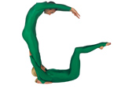 | 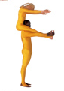 | 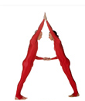
Pilobolus – The Human Alphabet

Η «Γυμναστική για Όλους» είναι η σταθερή και η σημαντικότερη βάση όλων των κατηγοριών της γυμναστικής. Η «Γυμναστική για Όλους» ενσωματώνει παιδαγωγικές , ψυχαγωγικές και δραστηριότητες μέσω μιας φιλοσοφίας που βασίζεται: στη διασκέδαση της συμμετοχής, στην βελτίωση της υγείας και της ευρωστίας , στην εκμάθηση των Θεμελιωδών Κινητικών Μορφών καθώς και στη φιλία που αναπτύσσεται μεταξύ των μελών της ομάδας. Απευθύνεται σε όλες τις ηλικίες ανεξαρτήτου φυλής, φύλου, και κοινωνικοοικονομικής προέλευσης. (1)
Οι ρίζες όλων των κατηγοριών γυμναστικής και οι ρίζες σχεδόν όλων των αθλημάτων στηρίζονται στις Θεμελιώδης Κινητικές Μορφές του ανθρωπίνου σώματος. Οποιαδήποτε δεξιότητα σε κάθε κατηγορία γυμναστικής περιλαμβάνει τουλάχιστον ένα η περισσότερα από τα παρακάτω κινητικά στοιχεία:
• Προσγειώσεις (Landings)
• Θέσεις ισορροπίας (Static Positions)
• Μετακινήσεις (locomotions)
• Στροφές (rotations)
• Aιωρήσεις (Swings)
•Ωθήσεις (Springs)
• Χειρισμοί αντικειμένων
Η ποιότητα του κάθε κινητικού στοιχείου αναδεικνύεται και εμπλουτίζεται με τη χρήση της μουσικής , του ρυθμού καθώς και την εναρμόνιση όλων των στοιχείων με τις βασικές αρχές του χορού.
Η γυμναστική ιδιαίτερα στα παιδιά δίνει την απαραίτητη κινητική παιδεία γα να ασχοληθούν στην πορεία με όποιο άθλημα επιλέξουν να ασχοληθούν είτε αγωνιστικά είτε ως δια βίου αθλούμενοι ενήλικες. Μέσα από την καλλιέργεια και ανάπτυξη των Θεμελιωδών Κινητικών Μορφών που αναφέρθηκαν παραπάνω , τα παιδιά αναπτύσσουν παράλληλα φυσικές και κινητικές ικανότητες όπως είναι η αντοχή, η δύναμη ,η ταχύτητα, η ταχυδύναμη, η κινητικότητα, η ευκινησία, η ισορροπία, και ο συντονισμός. Επιπλέον πολλές γυμναστικές δραστηριότητες αυξάνουν τις ρυθμικές και τις χορευτικές δεξιότητες. (2)

Θεμελιώδεις Κινητικές Μορφές

Οι θεμελιώδεις κινητικές μορφές είναι τα βασικά υλικά από τα οποία δομούνται όλες οι κινήσεις
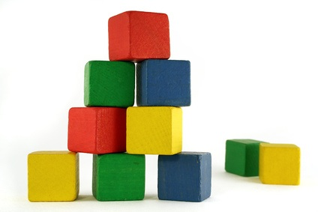
Οι θεμελιώδεις κινήσεις οδηγούν σε πιο εξειδικευμένες και σύνθετες δεξιότητες που χρησιμοποιούνται στα παιχνίδια και σε όλα τα αθλήματα
Τα παιδιά που έχουν αναπτύξει τις βασικές κινητικές δεξιότητες είναι πιθανό να διατηρήσουν ένα δραστήριο και υγιεινό τρόπο ζωής σαν ενήλικες (4)

Προσγειώσεις (χεριών ή ποδιών η διαφορετικών μερών του σώματος)

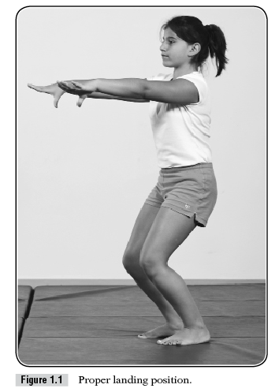 | 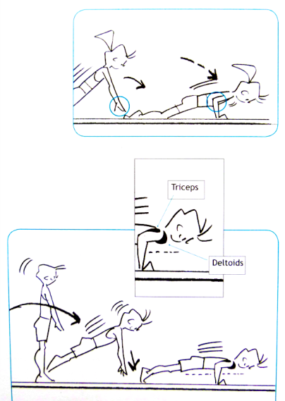 | 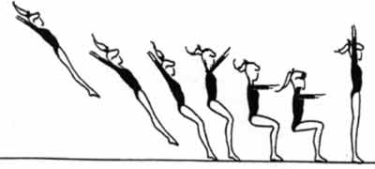

Η εκμάθηση της σωστής τεχνικής των προσγειώσεων είναι ουσιώδης δεξιότητα επιβίωσης διότι υπάρχει η δυνατότητα να διακόψουμε μια γρήγορη και δυναμική κίνηση χωρίς τραυματισμό. Προσγειώσεις επίσης γίνονται και σε άλλα μέρη του σώματος εκτός από τα χέρια και τα πόδια (3)

Ωθήσεις
Από τα πόδια 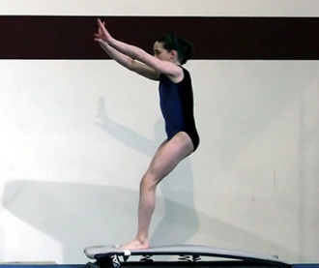
Από τα χέρια | 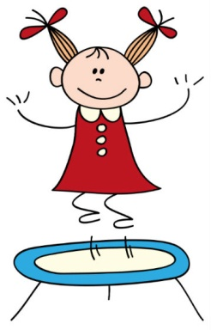  Ώθηση με ανάπαλση

Θέσεις Ισορροπίας
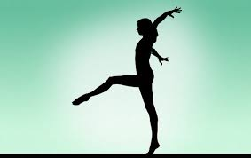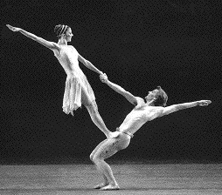
Το σώμα βρίσκεται σε μια κατάσταση ελέγχου και σταθεροποίησης του σώματος . Η ισορροπία μπορεί να είναι
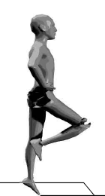στατική ή δυναμική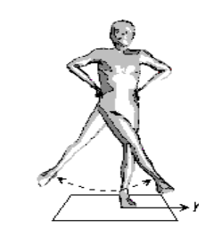
Η προπόνηση ισορροπίας είναι βασικό στοιχείο προπόνησης διότι αποτελεί το κλειδί για την εκτέλεση σύνθετων τεχνικών κινήσεων καθώς επίσης και για την αποφυγή τραυματισμών κατά την εκτέλεση αυτών. Η προπόνηση ισορροπίας σε συγκεκριμένες ηλικίες είναι σημαντική για την ωρίμανση κιναισθητικών ικανοτήτων (5).
Μετακινήσεις
Επιτρέπουν να μετακινούμαστε από το ένα μέρος στο άλλο.
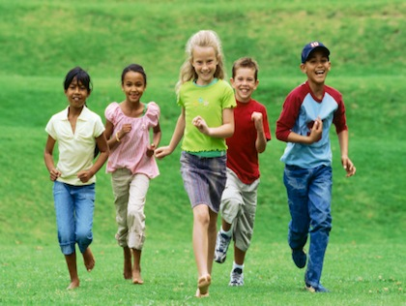
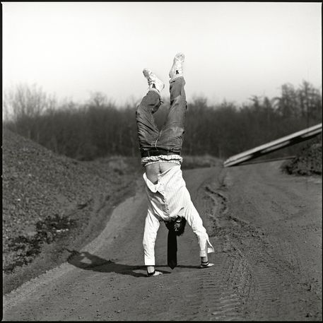
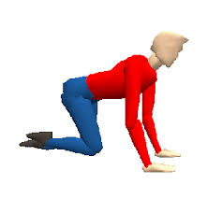
Η μετακίνηση στο χώρο μπορεί να πραγματοποιηθεί με τα πόδια , με τα χέρια με τα πόδια και τα χέρια ή με μεγάλες επιφάνειες του σώματος (3).

Στροφές
Η στροφή γίνεται γύρω από έναν εσωτερικό άξονα του σώματος (τροχός κυβίστηση κ.λ.π.). Η διαδικασία προπόνησης της στροφής προάγει την διαχείριση του σώματος , τον συντονισμό και το αιθουσαίο σύστημα ισορροπίας (3).
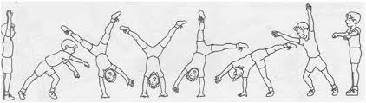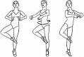
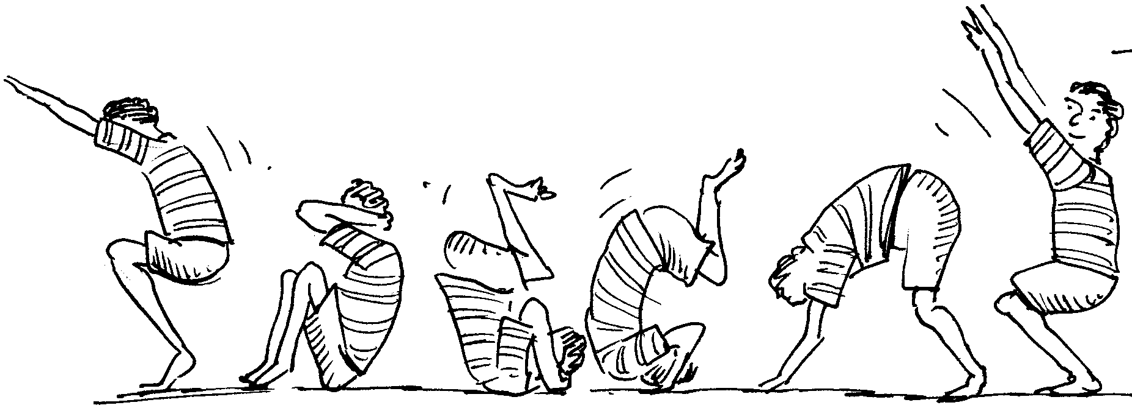

Αιωρήσεις
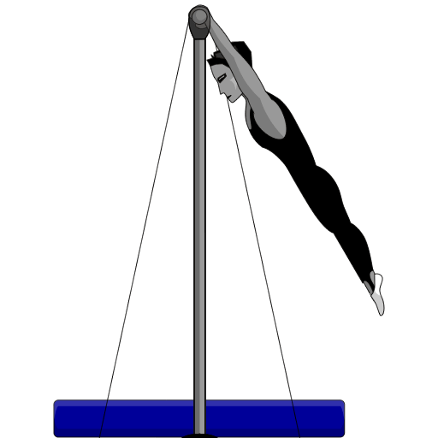
Οι αιωρήσεις γίνονται γύρω από ένα εξωτερικό άξονα που δεν ανήκει στο μέλος που αιωρείται (πχ. αιώρηση του χεριού γύρω από τον ώμο, αιώρηση του σώματος γύρω από τη μπάρα) Η αιώρηση μελών η ολόκληρου του σώματος βοηθά στην βελτίωση της αίσθησης του χώρου.
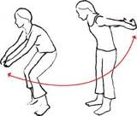

Χειρισμός αντικειμένων
Ο χειρισμός αντικειμένων συνίσταται στο πέταγμα και στην υποδοχή ενός αντικειμένου με διάφορα μέρη του σώματος, καθώς και στην ικανότητα διαχείρισης του αντικειμένου με διάφορα μέρη του σώματος. Κατά την εκτέλεση είναι απαραίτητος ο συντονισμό ποδιού-ματιού, χεριού-ματιού , και σώματος ματιού.(3)

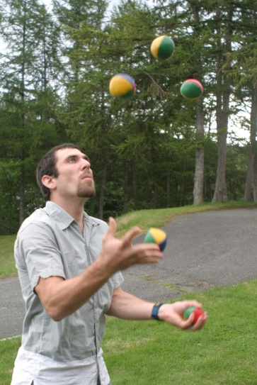 | 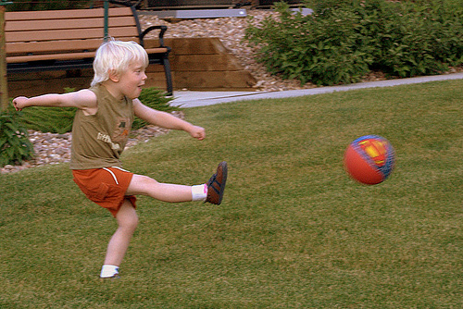 | 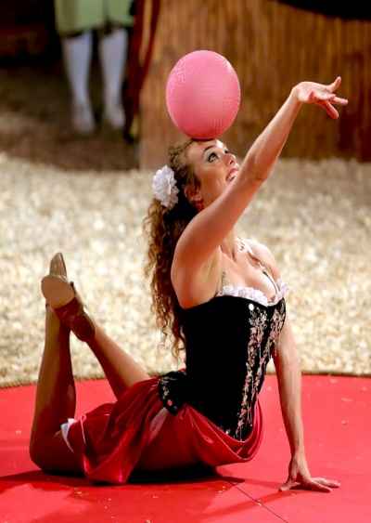

Τι μπορεί να κάνει το ανθρώπινο σώμα
Αναστασιάδης Α. –Γίδαρης Δ. (1993).Η Γυμναστική στην Εκπαίδευση.Εκδόσεις Μαίανδρος , Πίνακας σελ.95.

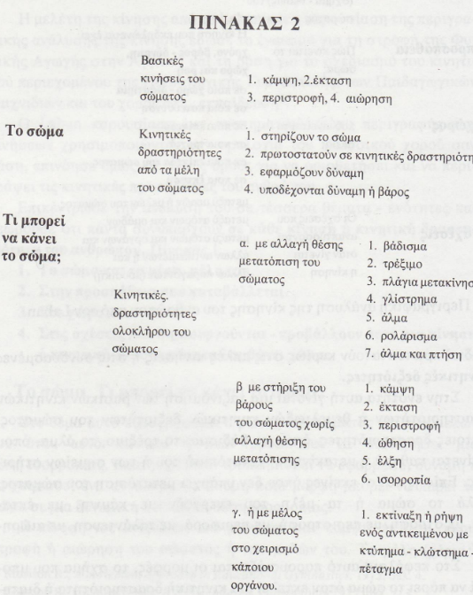
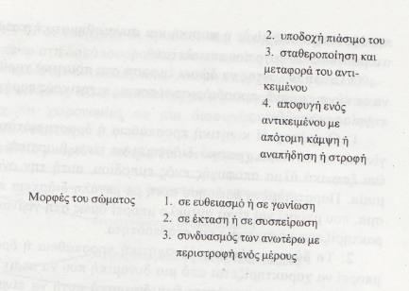
Το Σώμα
Αναστασιάδης Α. –Γίδαρης Δ. (1993).Η Γυμναστική στην Εκπαίδευση.Εκδόσεις Μαίανδρος , Πίνακας σελ.96-97

Η Προσπάθεια

Αναστασιάδης Α. –Γίδαρης Δ. (1993).Η Γυμναστική στην Εκπαίδευση.Εκδόσεις Μαίανδρος , Πίνακας σελ.99

Ο χώρος

Αναστασιάδης Α. –Γίδαρης Δ. (1993).Η Γυμναστική στην Εκπαίδευση.Εκδόσεις Μαίανδρος , Πίνακας σελ.100

Οι Σχέσεις

Αναστασιάδης Α. –Γίδαρης Δ. (1993).Η Γυμναστική στην Εκπαίδευση.Εκδόσεις Μαίανδρος , Πίνακας σελ.102

Εξειδικευμένες στατικές Γυμναστικές θέσεις (7)
Όρθια θέση | 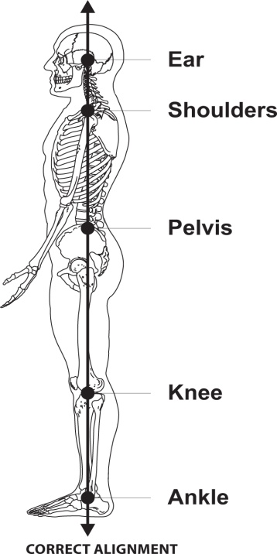 | 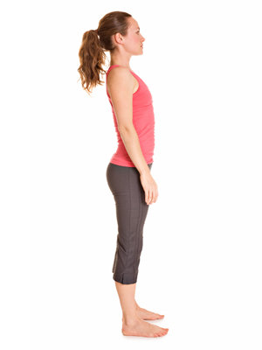
Γέφυρα | 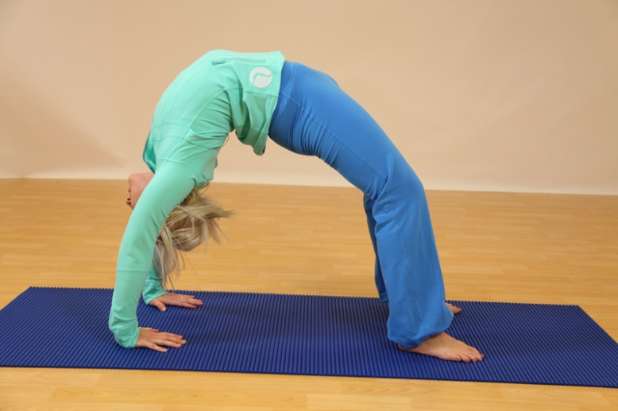
Αrabesque | 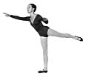
Demi- plie (μεσαίο λύγισμα των γονάτων) | 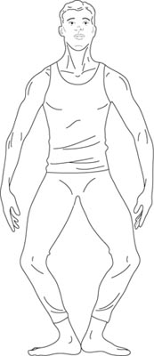
Plie (οποιοδήποτε λύγισμα των γονάτων | 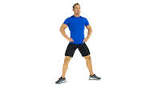
Attitude  (το πόδι στήριξης είναι τεντωμένο και το άλλο στον αέρα σε 90^{ο} γωνία με το έδαφος λυγισμένο, είτε προς τα μπρος είτε προς τα πίσω) | 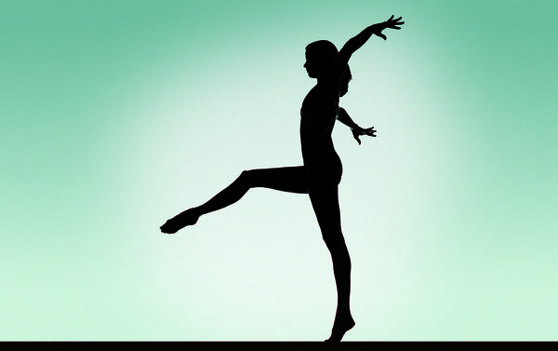
Θέσεις στήριξης
Πρόσθια στήριξη | 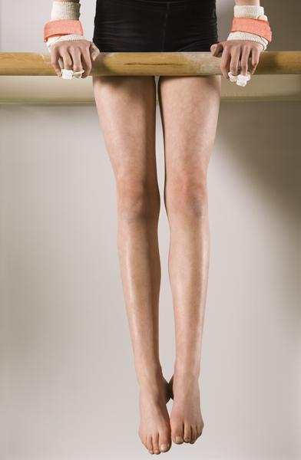
Οπίσθια στήριξη | 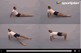

Γυμναστικές Θεματικές ενότητες (7,8)
Μετακινήσεις
Στροφές
Ισορροπίες

Τρόποι μετακίνησης του σώματος
Χρήση ποδιών | Με χρήση χεριών ποδιών γονάτων | Με μεταφορά βάρους | Με πτήση  Μετά από ώθηση ποδιών –χεριών η εξάρτηση
Βάδισμα 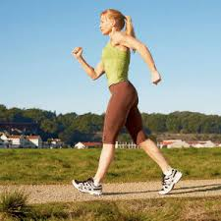 | 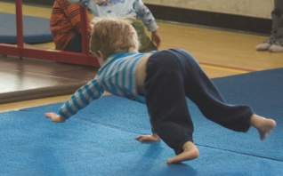 | 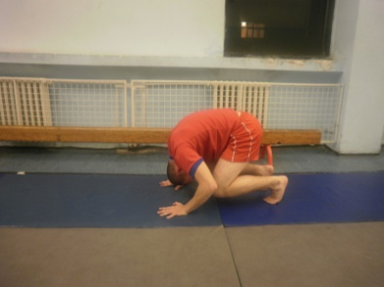 | 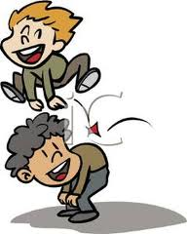
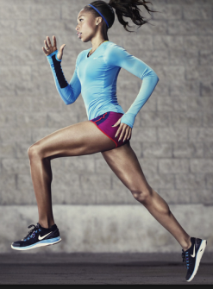  τρέξιμο | 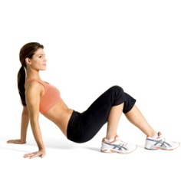 | 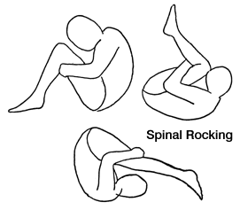 | 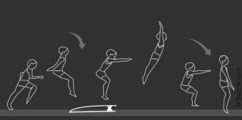
Αναπήδηση ( στα δύο πόδια ή στο ένα ή εναλλάξ) 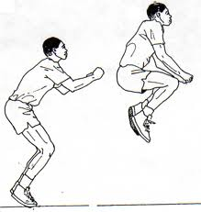 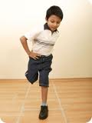 | 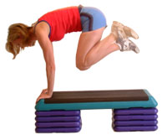 | 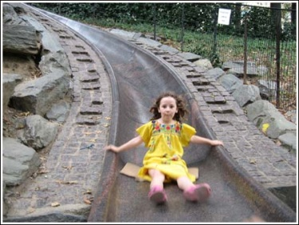 | 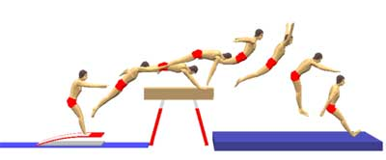
Αλμα από το ένα πόδι στο άλλο (διαπέραση, leap)  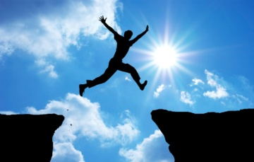 | 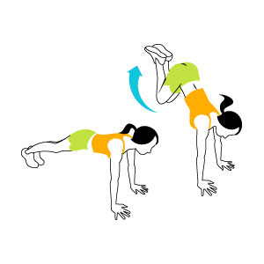 | 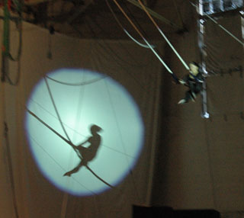 | 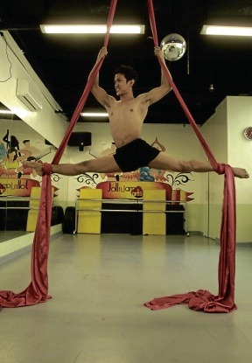
Άλμα από τα δύο πόδια στα δύο (jump)  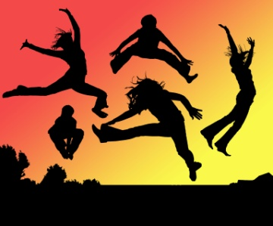 | 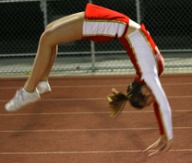
Άλμα από το ένα πόδι στα δύο  (assemble) 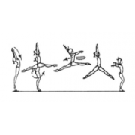 | 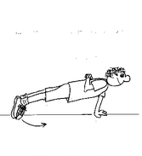
Άλμα από τα δύο πόδια στο ένα (‘ψαλίδι’) 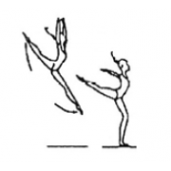 | 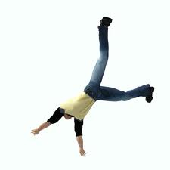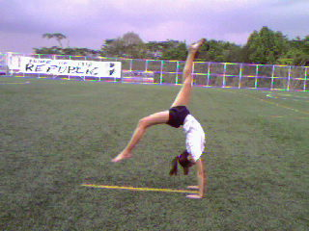

Ισορροπίες

Χαρακτηριστικά | Αρχές | Τύποι ισορροπιών
Στιγμές ακινησίας  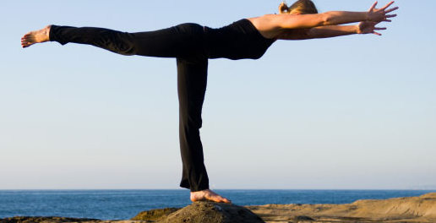 | Βάση στήριξης  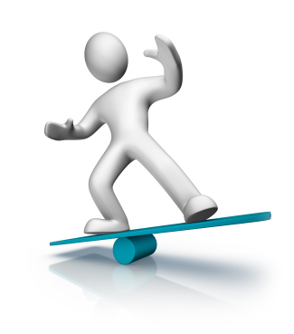 | Με το κεφάλι πάνω από τα ισχία  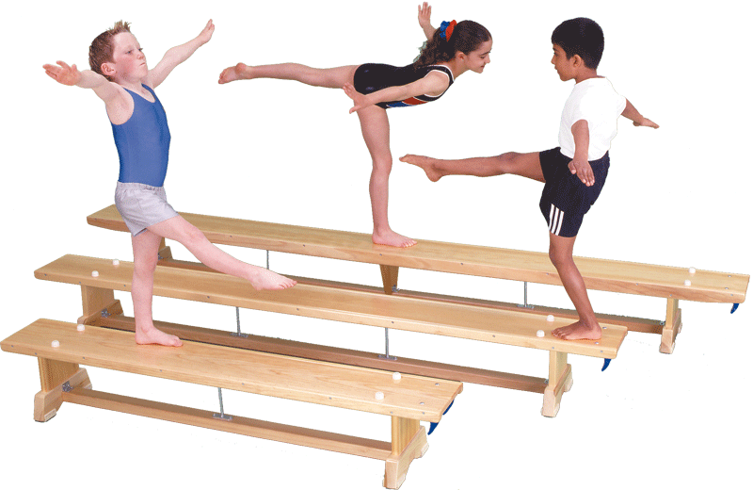
Σφίξιμο του σώματος  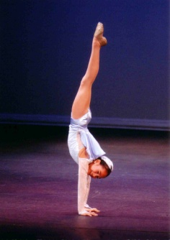 | Κέντρο βαρύτητας εντός της βάσης στήριξης  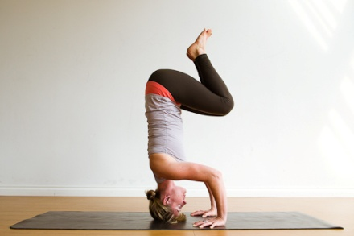 | Ανεστραμμένες με το κεφάλι κάτω από τα ισχία  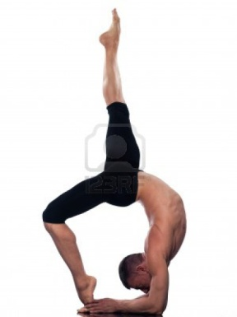
Έλεγχος του σώματος  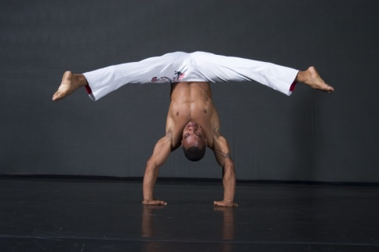 | Κέντρο βαρύτητας εκτός της βάσης στήριξης 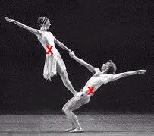 | Συμμετρικές  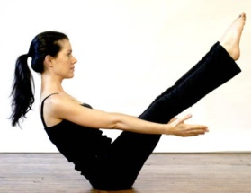
 | Ροή των κινήσεων πριν και μετά την ισορροπία | Ασσύμμετρες  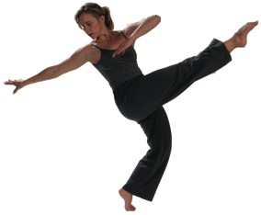
 | 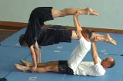 | Εξαρτώμενες η υποστηριζόμενες από όργανο η αντικείμενο  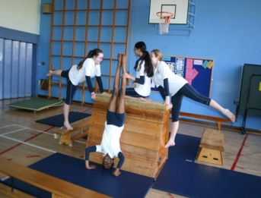
Ατομικές ή με συνασκούμενους
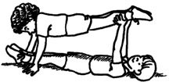

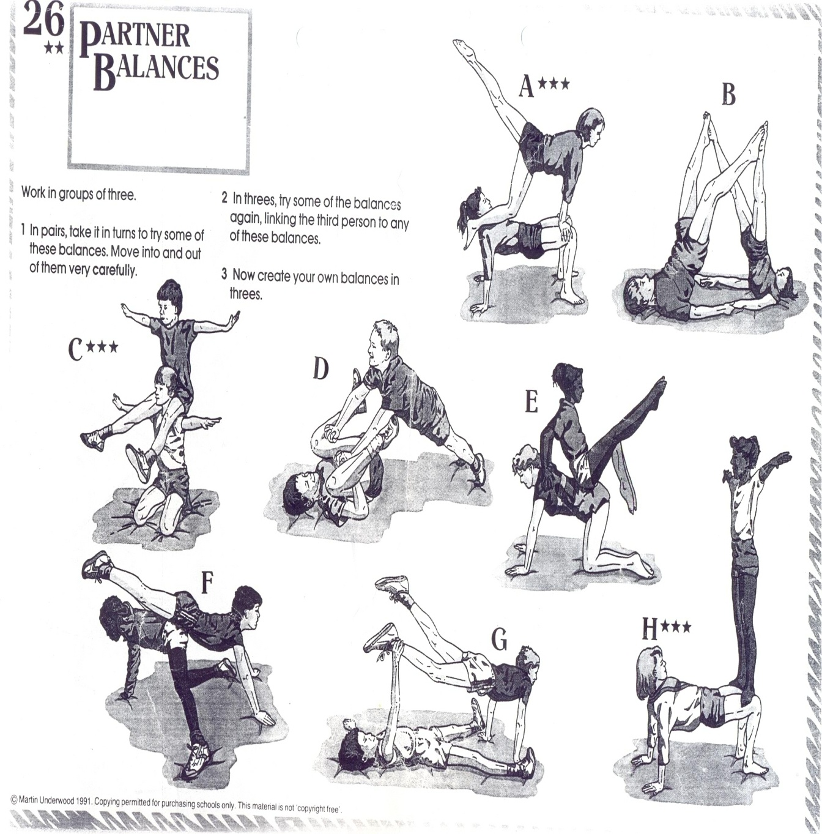
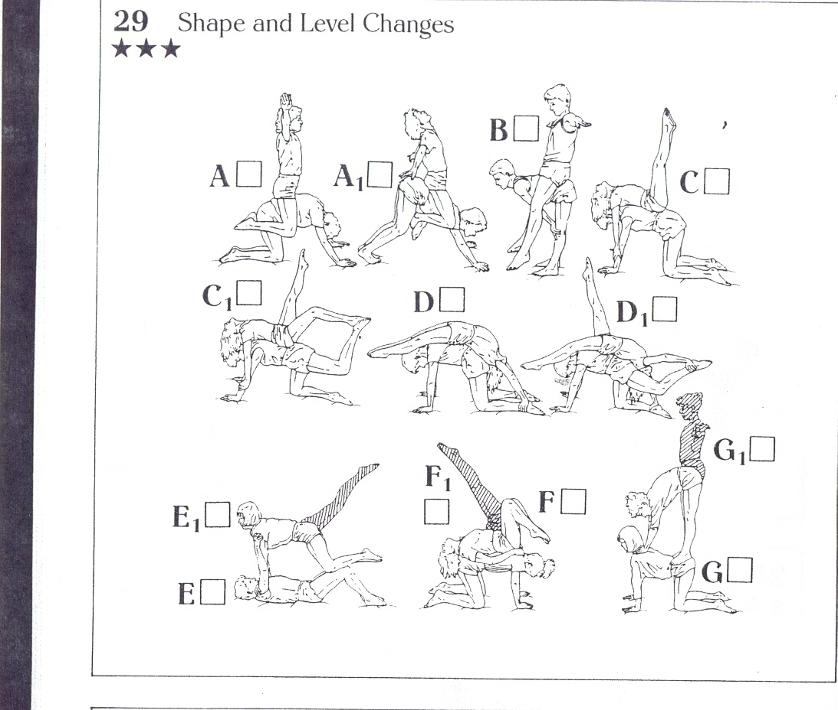
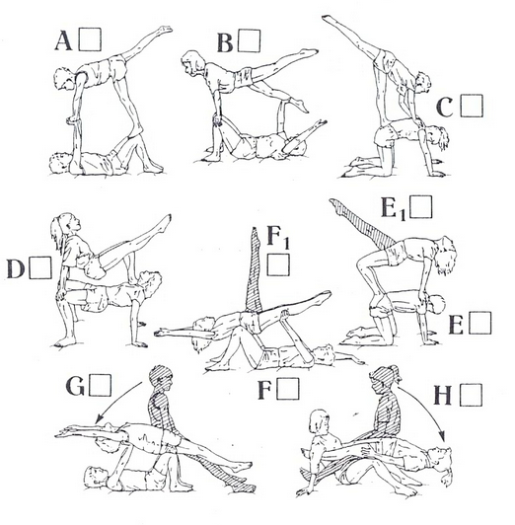
εικόνες από: http://eisports.weebly.com/year-7-girls.html
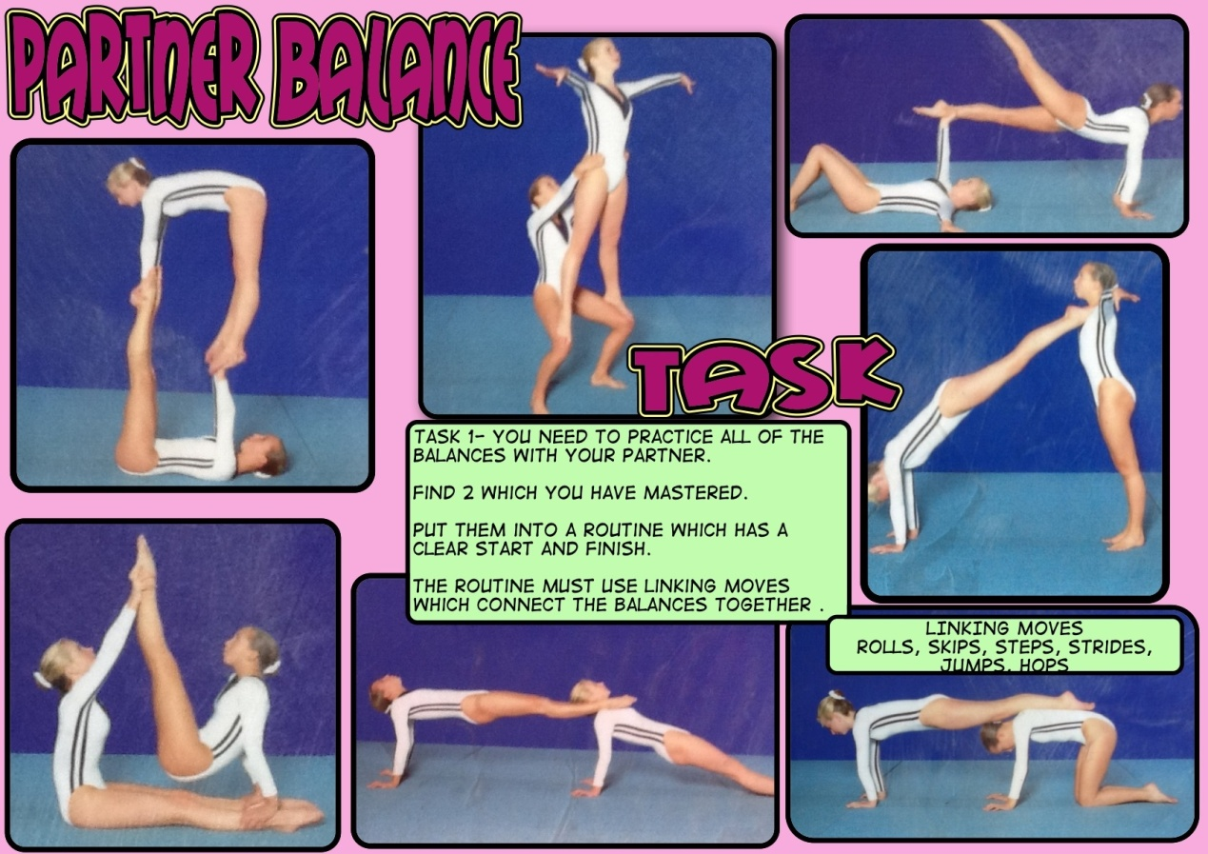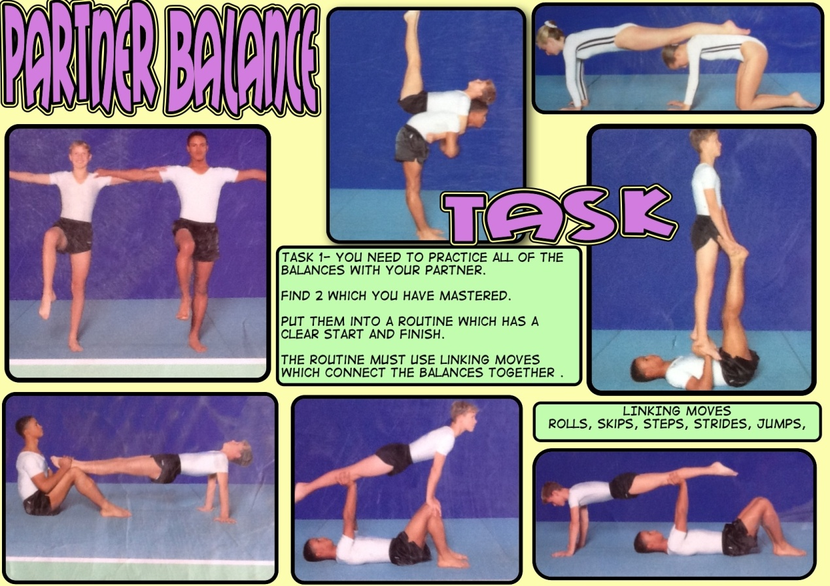Εικόνες από: http://www.pescholar.com/resource/phase/ks3/2935/gymnastics-task-card-partner-balance/

Ισορροπίες τριών από: http://pt.appszoom.com/iphone-apps/sports/balance-it-task-card-resource-for-pe-teachers_grxdk.html

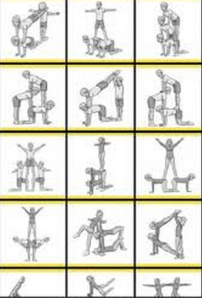

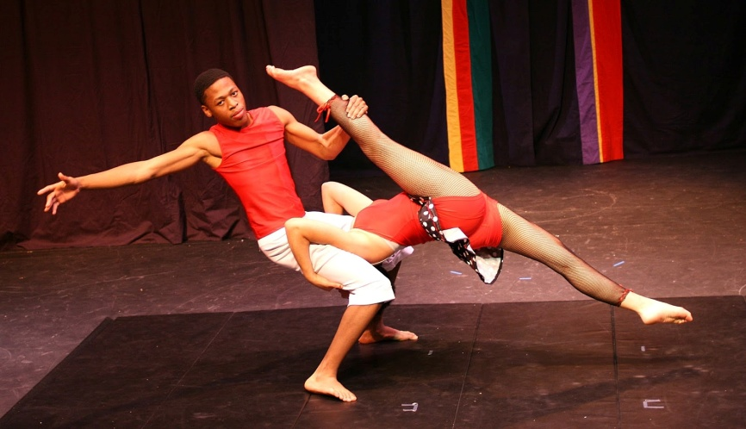 | 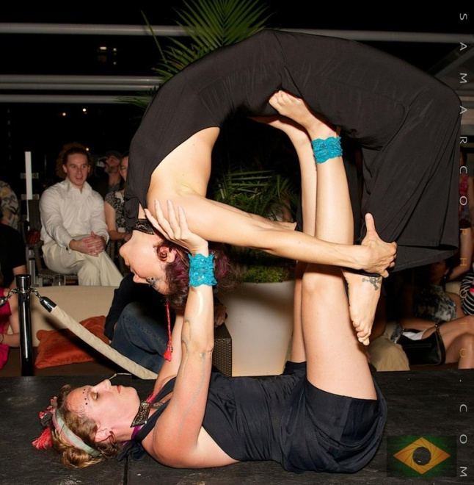
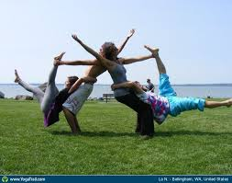 | 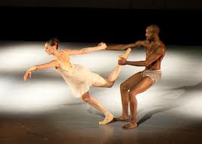
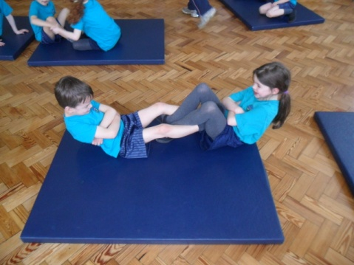 | 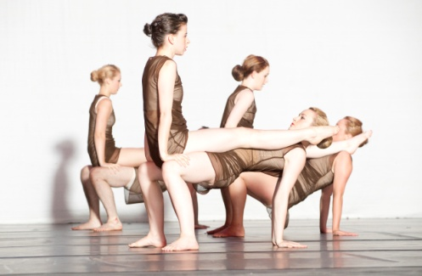
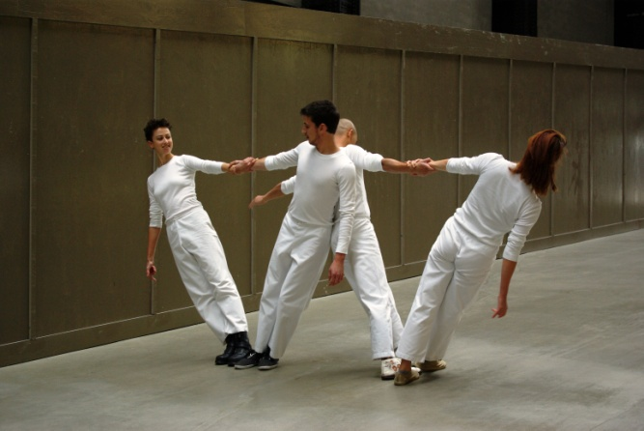 | 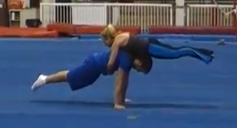
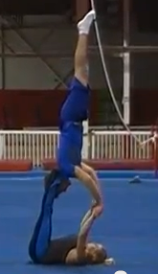 | 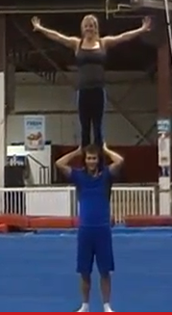
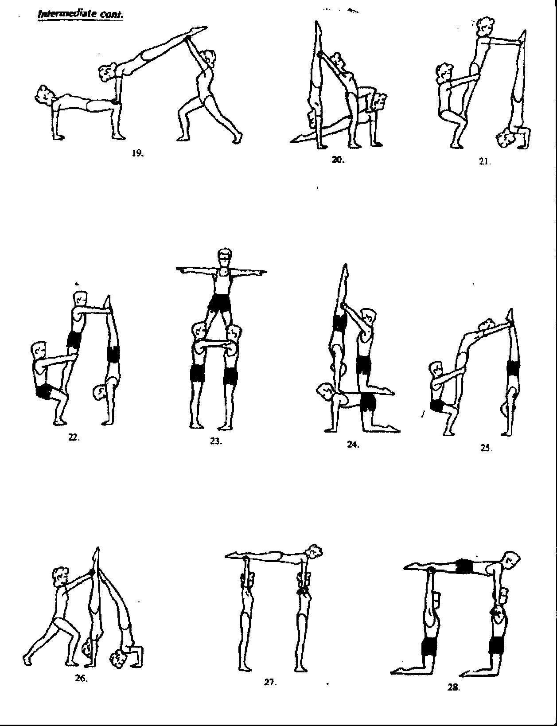
Βιβλιογραφία
- Federation International de Gymnastique (2013) About Gymnastics for All. http://www.sportcentric.com/vsite/vnavsite/page/directory/0,10853,5187-188386-205608-nav-list,00.html
- Gymnastics Canada Gymnastique-Canadian Sport Centres (2008) Long Term Athlete Development: Canadian Sport for Life. Canadian Sport http://www.gymcan.org/site/files/documents/gcg_ltad_june_5_2008_final_en.pdf
- Donaldson N. (2010) Fundamentals Monement Patterns .Sport New Zealand
http://www.sportnz.org.nz/Documents/Communities%20and%20Clubs/Coaching/Nicky_Donaldson_-_fundamental_movement.pdf
- Bailey R.(2006) Physical Education and Sport in Schools: A Review of Benefits and Outcomes, Journal of School Health Volume 76, Issue 8, pages 397–401
- Ricotti L (2011). Static and dynamic balance in young athletes. J. ExercHum. Sport. Vol. 6, No. 4, pp. 616-628,
- Αναστασιάδης Α. –Γίδαρης Δ. (1993).Η Γυμναστική στην Εκπαίδευση.Εκδόσεις Μαίανδρος.Θεσσαλονίκη
- United States Gymnastics Federation (1992). Rookie Coaches Gymnastics Guide. Human Kinetics, Champaign IL.
- Werner P.H. (1994) Teaching children Gymnastics. . Human Kinetics, Champaign IL.

